中国计算机行业协会文件

中计协字[2018]001号

关于《计算机噪声等级技术规范》团体标准

征求意见的通知
各相关单位：
《中华人民共和国标准化法》（简称《标准化法》）已于2017年11月4日由第十二届全国人民代表大会常委会第三十次会议批准通过，将于2018年1月1日起施行。为做好新修订的《标准化法》的宣传贯彻，进一步落实《国务院关于印发深化标准化工作改革方案的通知》和质检总局、国家标准委联合发布的《关于培育和发展团体标准的指导意见》，发挥行业协会通过制定团体标准引领行业发展的作用，运用先进技术解决社会及公众关注的计算机噪声问题，根据《中国计算机行业协会团体标准管理办法》要求，中国计算机行业协会电脑系统专业委员会组织制定了《计算机噪声等级技术规范》团体标准，现已形成征求意见稿。
中国计算机行业协会决定从2018年1月3日起，就《计算机噪声等级技术规范》（征求意见稿）面向社会公开征求意见，截止日期为2018年2月3日。在此期间，对该标准征求意见稿有修改意见和建议的单位请填写《反馈意见表》并在截止日期内反馈标准编写组。

联系人：明媚
联系电话： (010)57757112/13811625680
邮箱：minnie@chinaccia.net.cn

附件1：《计算机噪声等级技术规范》（征求意见稿）编制说明
附件2：《计算机噪声等级技术规范》（征求意见稿）
附件3：《计算机噪声等级技术规范》（征求意见稿）意见反馈表

特此通知。



二○一八年一月二日

附件1：

《计算机噪声等级技术规范》（征求意见稿）编制说明

一、工作简况

1、任务来源
为进一步落实《国务院关于印发深化标准化工作改革方案的通知》和质检总局、国家标准委联合发布的《关于培育和发展团体标准的指导意见》，发挥行业协会通过制定团体标准引领行业发展的作用，运用先进技术解决社会及公众关注的计算机噪声问题，根据《中国计算机行业协会团体标准管理办法》要求，中国计算机行业协会电脑系统专业委员会组织制定《计算机噪声等级技术规范》团体标准，由中国计算机行业协会（CCIA）提出并归口管理，部分计算机产品生产企业、第三方检验机构共同编制。

2、主要工作过程
在中国计算机行业协会电脑系统专业委员会的指导和主编单位的牵头下，于2017年8月9日在北京召开了《计算机噪声等级技术规范》（简称《标准》）编制组成立暨第一次工作会议。标准编制组对标准内容进行了详细的讨论，各参编单位积极发表建议，确定了牵头单位，建立了微信群，按照计划开展相关工作。
此次会议形成了《标准》的初稿，会后标准编制组各成员将《标准》（初稿）确定的噪声等级指标做进一步确认，通过微信平台交流标准编制的信息、修改完善的建议和意见，根据反馈的建议和意见，进一步对《标准》（初稿）进行了完善，形成了《标准》（讨论稿）。
2017年11月24日，标准编制组总结了前期的编制工作情况，就《标准》（讨论稿）的噪声等级指标的适用性、覆盖各参编单位现有产品的大概比例交换了意见，会议还就《标准》（讨论稿）的下一步修改内容进行了讨论确认，GB/T 9813.1国标规定台式计算机在空闲状态下噪声≤45dBA，GB/T 9813.2国标规定便携式计算机在空闲状态下噪声≤38dBA、在其他状态下噪声≤45dBA的情况，考虑团体标准制订的噪声控制技术先进性、前瞻性原则，决定根据会议确定的修改意见对《标准》（讨论稿）噪声四级指标和其他内容进一步进行完善，形成《标准》（征求意见稿），面向行业征求意见。
二、标准编制原则和确定标准主要内容的依据
根据进一步落实《国务院关于印发深化标准化工作改革方案的通知》和质检总局、国家标准委联合发布的《关于培育和发展团体标准的指导意见》，主编单位组织相关单位进行编制。本标准按照GB/T 1.1-2009 给出的规则起草，本标准的技术要求符合GB/T 18313的规定。
本标准对技术要求、噪声等级评定、噪声等级标识的使用等各方面提出了详细的要求。在编制过程中主要参考了下列标准：
GB/T 18313 声学 信息技术设备和通信设备空气噪声的测量
GB/T 17248.2 机器和设备发射的噪声工作位置和其他指定位置发射声压级的测量 一个反射面上方近似自由场的工程法
GB/T 9813.1 计算机通用规范 第1部分：台式微型计算机
GB/T 9813.2 计算机通用规范 第2部分：便携式微型计算机
ISO-7779 Acoustics-Measurement of Airborne Noise Emitted by Information Technology and Telecommunications Equipment
ISO-11201 Acoustics — Noise emitted by machinery and equipment —Measurement of emission sound pressure levels at a workstation and at other specified positions in an essentially free field over a reflecting plane with negligible environmental corrections
三、预期的经济效果
本标准的制定对于推动我国计算机噪声控制技术的应用与发展，促进计算机使用时噪声环境的静音水平提升具有重要意义。
四、与相关现行法律、法规和强制性国家标准的关系
本标准与我国现行法律、法规和强制性国家标准协调一致，不存在冲突问题。
五、重大分歧意见的处理经过和依据
起草过程中无重大分歧，编制组成员单位协商一致。
六、废止现行有关标准的建议
无需废止的标准。

《计算机噪声等级技术规范》编制组
2018年1月2日

附件2：
中国计算机行业协会团体标准
——计算机噪声等级技术规范（征求意见稿）

目 录 I
前 言 II
1 范围 1
2 规范性引用文件 1
3 术语和定义 1
3.1 一般定义 1
3.2 声学定义 2
4 技术要求 2
4.1 必要检查和声明 2
4.2 基本要求 3
4.3 测量不确定度 3
4.4 测试环境 3
4.5 仪器 3
4.6 输入电压和频率 3
4.7 设备安装 3
4.8 传声器的位置 5
4.9 设备运行 5
4.10 发射声压级的测量 6
5 噪声等级评定 7
6 噪声等级标识使用 8
6.1 噪声等级标识样式 8
6.2 噪声等级标识尺寸 8
6.3 噪声等级标识粘贴 8
附录A 声压级测试指导书 9
附录B 噪声等级标识样式和尺寸 11
附录C典型环境背景噪声参考数据 12

前 言
本标准按照GB/T 1.1-2009 给出的规则起草。
本标准参考GB/T 18313的技术要求起草。
本标准由中国计算机行业协会（CCIA）提出并归口。
本标准起草单位：中国计算机行业协会、联想（北京）有限公司、国家电子计算机质量监督检验中心、同方股份有限公司、华硕电脑(上海)有限公司、神舟电脑股份有限公司。
本标准主要起草人：刘扬、周晶晶、方亮、靳德宙、符瑜慧、杨红、邱高强、………
本标准首次发布。

计算机噪声等级技术规范
  - 范围
本标准规定了个人计算机产品的噪声等级评价指标和等级标识。
本标准适用于分体式微型计算机、一体式微型计算机和便携式微型计算机。
  - 规范性引用文件
下列文件对于本文件的应用是必不可少的。凡是注日期的引用文件，仅注日期的版本适用于本文件。凡是不注日期的引用文件，其最新版本（包括所有的修改单）适用于本文件。
GB/T 18313 声学 信息技术设备和通信设备空气噪声的测量
GB/T 17248.2 机器和设备发射的噪声工作位置和其他指定位置发射声压级的测量 一个反
射面上方近似自由场的工程法
GB/T 9813.1 计算机通用规范 第1部分：台式微型计算机
GB/T 9813.2 计算机通用规范 第2部分：便携式微型计算机
ISO 7779-2010 声学 信息技术设备和电信设备发出的空气噪声的测量

ISO-7779 Acoustics-Measurement of Airborne Noise Emitted by Information Technology
and Telecommunications Equipment
ISO 11201-2010声学 机器和设备发射的噪声 在一个反射平面上方可忽略环境校正条件下进行工作位置和其他指定位置的发射声压级测量

ISO-11201 Acoustics — Noise emitted by machinery and equipment —Measurement of emission sound pressure levels at a workstation and at other specified positions in an essentially free field over a reflecting plane with negligible environmental corrections
  - 术语和定义
GB/T 18313、GB/T 9813.1、GB/T 9813.2界定的以及下列术语和定义适用于本文件。
    - 一般定义
      - 微型计算机 microcomputer
一种具有执行逻辑运算和处理数据能力的设备，通常包含中央处理器，具有输入设备和输出显示信息的能力。
      - 分体式微型计算机 desktop microcomputer
专门为适合办公或家庭固定台面使用的微型计算机，需要单独搭配显示设备和鼠标键盘等。
      - 一体式微型计算机 integrated desktop microcomputer/All-in-one computer
一种将微型计算机和显示功能集成到一起的计算机产品，需要外接交流电源供电。也是一种专门为适合办公或家庭固定台面使用的微型计算机。
      - 便携式微型计算机 laptop microcomputer
以便携性为特点，内置了输入输出设备（如显示器，键盘等），配备电池模块的微型计算机。
      - 空闲状态 idle mode
产品操作系统已加载完毕、用户配置文件已创建、只提供系统默认的基本应用的状态，而且系统处于非睡眠状态下。
      - 运行状态 operating mode
一种工作状态，被测设备在该状态下执行其预定功能。
      - 操作者位置 Operator position
工作环境中操作员进行工作的位置。
      - 标准测试台 standard test table
至少具有0.5m²的台面，且台面长度不小于700mm的刚性平台。具体规格参考ISO-7779附录A的规定。
    - 声学定义
      - 声压 Sound pressure， p
有声波时媒质中的压力与静压的差值,单位为帕[斯卡]，Pa。
注:
- 一般使用时，声压是有效声压的简称.有效声压是在一段时间内瞬时声压的方均根值，这段时间应以周期的整数倍或长到不影响计算结果的程度。
- 声压的瞬时值、平均值、峰值、最大值或峰到峰值等应分别注明为瞬时声压、平均声压、峰值声压、最大声压或峰到峰声压等。
      - 发射声压级 Emission sound pressure level， Lp
在声源附近的特定位置测量到的声压级，被测声源工作在指定的工作状态。
注1：声压级单位为分贝（dB），瞬时声压p平方与基准声压p0平方之比，以10为底的对数的10倍。
参考基准声压为$p_{0}=2×{\text{10}}^{−5}\text{Pa}$。
      - 背景噪声 Background noise
来自被测声源外，所有其他源的噪声。
注：背景噪声可以包含来自空气声，结构声和仪器的电噪声。
      - 背景噪声修正 Background noise correction K₁
在传声器位置，背景噪声影响测量结果的修正项。
注：K₁与频率相关，用dB表示。
  - 技术要求
    - 必要检查和声明
被测设备必须符合以下条款的要求，并被认证机构认可。
      - 安全要求
确认设备安规符合性相关的文档。例如： GS-mark，CB，CCC 报告等。
      - 自我声明
送测单位需对被测设备物料清单中对于噪声有影响的部件^{注}，进行噪声的自我声明，确保被测设备配置能覆盖同类别的其他部件或配置。
注：被测设备中对于噪声有影响的部件包括：机箱、风扇、显卡、电源、硬盘，光驱。如设备中不包含对噪声有影响的部件，不建议采用此噪声等级技术规范。
    - 基本要求
      - 符合性要求
参考GB/T 18313第4章的符合性要求的声明。
操作者位置声压级的测定方法，参考使用GB/T 18313第8章的规定。
    - 测量不确定度
不确定度的确定请参考GB/T 18313中 8.2的规定。
    - 测试环境
测试环境请参考GB/T 18313 中8.3的规定。
    - 仪器
仪器应符合GB/T 17248.2的 规定，并满足GB/T 18313中 7.4的规定。
    - 输入电压和频率
设备需在额定的电压和频率上工作。电压波动不超过5%。
    - 设备安装
被测设备安装应该根据它的实际应用场景摆放。不同类型的设备安装和摆放请参考图1、图2、图3的要求，这些安装和摆放要求是目前为止能够代表设备实际应用场景的要求。
设备安装时请注意，所有电缆、管道、导风罩等所有辅助仪器不要释放声能量到测试实验室。如可能，所有的辅助仪器和仪器操作都安置在测试实验室外部。测试实验室内部尽量没有干扰测量的因素存在。
      - 分体式微型计算机
对于分体式台式计算机，需要放置在标准测试桌上。
- 对于机箱宽度大于其高度的扁平式系统，可参考图1-(a)的摆放图，将系统中线与测试桌中线对齐，并将显示器放置在系统表面上方，将键盘摆放其前侧。
- 对于机箱高度大于其宽度的塔式系统，可参考图1-(b)的摆放图，将系统摆放在距离测试桌右边缘0.05m，前侧距离测试桌边缘0.3m的位置。显示器可摆放在距离系统主机0.05m的位置，键盘前侧边缘距离测试桌边缘0.25m的位置。
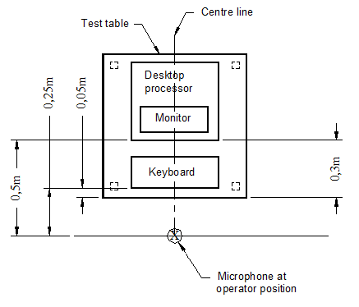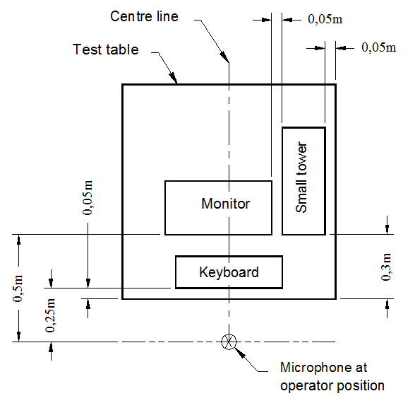
图1-(a)扁平式台式系统摆放示意图 图1-(b)塔式台式系统摆放示意图
      - 一体式微型计算机
对于一体式台式计算机，已经将显示单元、处理器单元、存储单元集成在一个系统内，其摆放方式参考图2。
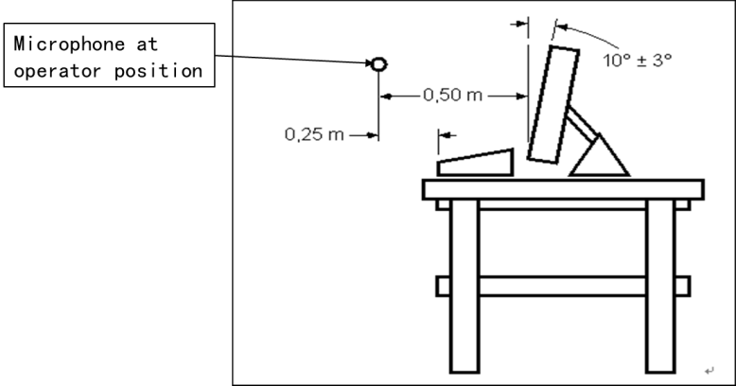
图2 一体式微型计算机摆放示意图
      - 便携式微型计算机
- 对于带有键盘的便携式微型计算机，可参考图3-(a)摆放示意图进行摆放。
- 对于无键盘的平板式计算机，可参考图3-(b)摆放示意图进行摆放。
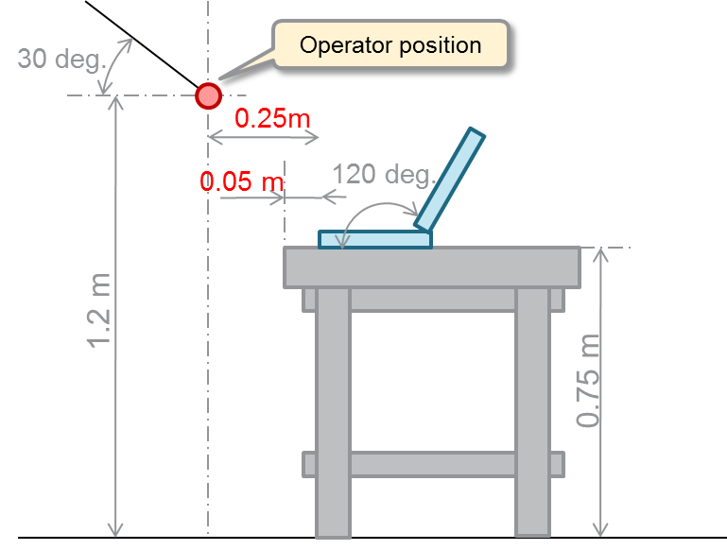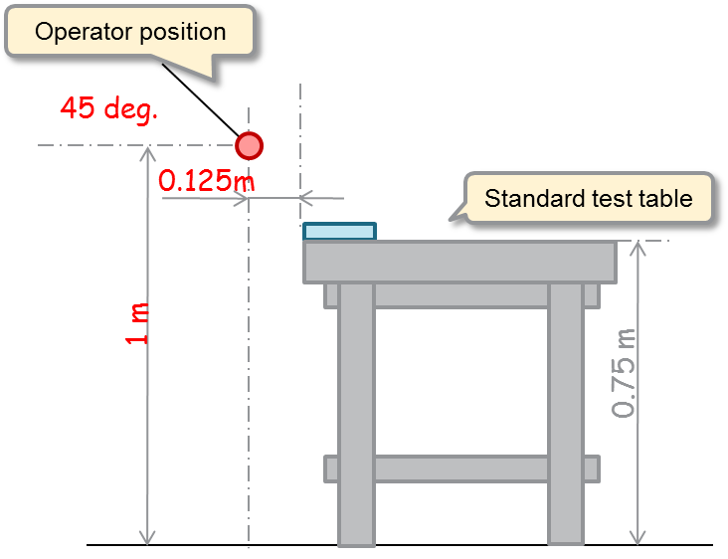
(a)有键盘 (b) 无键盘
图3 便携式微型计算机摆放示意图
    - 传声器的位置
传声器应符合GB/T 17248.2的规定。
      - 操作者位置
设备运行时要求操作者值班的设备，应规定一个或多个操作者位置：
- 要求操作者在站立位置操作的设备，传声器应放在地面以上1.5m±0.03m处位置；
- 要求操作者在座位上操作的设备，传声器应放在地面以上1.2m±0.03m处位置。
距基准体水平距离应按操作者位置进行测量，并应予以说明：
- 对于分体式微型计算机，操作者距离基准体水平距离为0.5m±0.03m，具体请参考4.7.1图1-(a)(b)所示；
- 对于一体式微型计算机，操作者距离基准体水平距离为0.5m±0.03m，具体可参考4.7.2图2所示；
- 对于便携式微型计算机，操作者距离基准体水平距离为0.125m±0.03m或者0.25m±0.03m，具体可参考4.7.3图3所示。
      - 传声器取向
传声器的取向应使声入射角与传声器最均匀频率响应的角度相同/在大多数情况下。主要声源入射角设定为水平下30°。
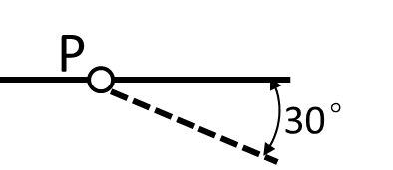
图4 传声器取向示意图
    - 设备运行
设备运行操作应根据4.9.1、4.9.2所规定的设定进行操作。
被测设备在进行声学测试前，应有足够的时间将温度和相关条件运行到稳定状态。

      - 空闲状态
应打开电源装置，设备应在稳定状态条件下运行排风装置，磁盘驱动器应处于等待方式，登录进入系统，屏幕按默认设定进行显示，所有其他装置处于等待方式。
如果电源保护方式有效，对上述的等待方式可进行附加测试，并在测试报告中应予以说明。
具体操作方法参考附录A.3。
注：风扇，也称作排风装置，通常被合并到产品设计中用于提供散热流量。
      - 运行状态
本规范中的运行状态特指硬盘运行状态。对于单驱动器或者多驱动器的设备，测试时所有驱动器都应该被CPU同时调用操作，其他装置处于空闲或者典型应用模式。
具体操作方法参考附录A.3。
注：针对只有读取功能的光驱，不在此范围内。
    - 发射声压级的测量
      - 一般要求
声压级的测量应在规定的传声器位置进行。在测试频率范围内进行测量，并记录以下数据：
- 规定设备运行方式下A计权声压级；
- 规定位置的A计权背景噪声(包括辅助设备的噪声)。
注：当使用声级计时，读数人员不应干扰传声器处的声场。
为了准确获得特定位置的声压级，在声压级的测量中，需要应用背影噪声修正系数K₁（K_{1A}用于A计权声压级），具体修正方法参考4.10.3的规定。
注：为了保证测试一致性，同一工况多次测量可能发生。对于同一工况多次测量，每次有效测量的结果都需要记录，如果多次测量的结果相差1.5dBA以上，说明被测状态未达到稳定状态，需延长测试时间。待噪声稳定后，多次结果的几何平均声压级作为该次测量的测量结果，单位dBA。
      - 测量持续时间
执行重复运行周期的设备，持续测量时间至少应包括三个运行周期。
对产生稳态噪声的声源，测量时间周期至少10s。
      - 背景噪声的修正
测得的频带声压级应减去K1值来对背景噪声影响作修正。K₁对每个频带按式(1)计算:
$K_{1}=−\text{10}{\text{log}}_{\text{10}}（1−{\text{10}}^{−0\text{.}1ΔL}）\text{dB}$ ----------------------（1）
式中: K₁ -背景噪声修正，dB；
$$ΔL=\overline{L_{p}^{'}}−\overline{L_{p}^{\text{\} \} \}\} \} \{}}}$$
$\overline{L_{p}^{'}}$ — 被测声源运行时，在给定频带特定传声器位置的声压级，dB；
$\overline{L_{p}^{\text{\} \} \}\} \} \{}}}$ — 被测声源关闭电源后，在给定频带特定传声器位置的声压级，dB。
当$ΔL$≥15dB，不需作修正。
当 6dB≤$ΔL$<15dB时，按式(1)作修正。
当$ΔL$＜6dB，测试精度降低，此时K₁最大修正为1.3dB，需在报告中明确标准这样的数据。
      - 发射声压级的确定
本标准中所使用的A计权声压级可以直接由A计权声压计得出，也可以由符合ISO-11201等级2要求的1/3倍频程分析仪得到。
  - 噪声等级评定
5.1 按照4.10规定的方法进行测量，被测设备在空闲状态、硬盘工作状态下测试结果符合表1操作者声压级指标的同配置产品，可标识为1级噪声产品。
表1：等级1噪声条件
测试状态 | 操作者声压级
空闲状态 | L_{pA} ≤22 dBA
硬盘工作状态 | L_{pA} ≤25 dBA
5.2 按照4.10规定的方法进行测量，被测设备在空闲状态、硬盘工作状态下测试结果符合表2操作者声压级指标的同配置产品，可标识为2级噪声产品。
表2：等级2噪声条件
测试状态 | 操作者声压级
空闲状态 | 22＜L_{pA} ≤25 dBA
硬盘工作状态 | 25＜L_{pA} ≤28 dBA
5.3 按照4.10规定的方法进行测量，被测设备在空闲状态、硬盘工作状态下测试结果符合表3操作者声压级指标的同配置产品，可标识为3级噪声产品。
表3：等级3噪声条件
测试状态 | 操作者声压级
空闲状态 | 25＜L_{pA} ≤28 dBA
硬盘工作状态 | 28＜L_{pA} ≤32 dBA
5.4 按照4.10规定的方法进行测量，被测设备在空闲状态、硬盘工作状态下测试结果符合表4操作者声压级指标的同配置产品，可标识为4级噪声产品。
表4：等级4噪声条件
测试状态 | 操作者声压级
空闲状态 | 28＜L_{pA} ≤35dBA
硬盘工作状态 | 32＜L_{pA} ≤39dBA
  - 噪声等级标识的使用
    - 噪声等级标识样式
依据本标准规定的方法测试通过的产品，可按照附录B.1规定的噪声等级标识通用样式加贴相应等级的标识。
附录B.1为噪声等级标识的通用样式，如果计算机生产企业根据产品配置的覆盖原则，需在标识上列出某系列产品的具体噪声数据，可自行制作标识。
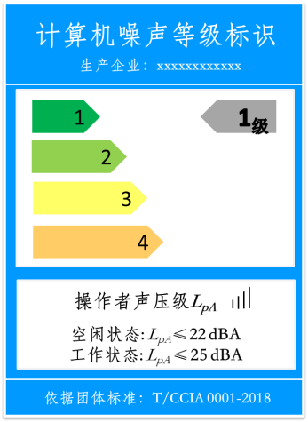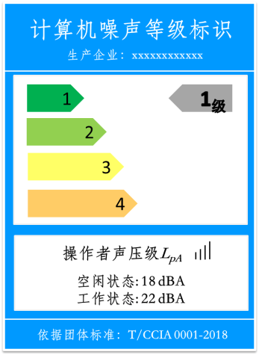
    - 噪声等级标识尺寸
噪声等级标识尺寸参考附录B.2，计算机厂家可根据自己的需求对标识进行等比例缩放。
    - 噪声等级标识粘贴
计算机生产企业可根据自己的需求决定将噪声等级标识粘贴在产品上或者产品包装上。

附录A 声压级测试指导书
A.1准备工作
- 检查测试环境是否符合4.4固定的条件；
- 打开被测设备电源；
- 检查bios和FW 是否最新版本；
- 检查温度设定参数是否正确；
- 检查配置信息，系统信息和驱动信息是否正确。
A.2 设备安装
根据被测设备的类型按照4.7中规定的要求进行设备安装。
A.3 测试
A.3.1 空闲状态
- 进入windows操作系统；
- 关闭屏幕保护功能和休眠模式；
- 稳定运行30分钟，待噪声稳定；
- 依据4.10规定的声压级测量方法进行声压级的量测；
- 重复测量3次；
- 多次测量结果中选择最大值进行记录。
A.3.2 硬盘运行状态
A.3.2.1 软件参数预设定
- 运行Iometer软件；
- 在All managers下选择该 PC 名字；
- 根据硬盘分区情况分配worker，1个worker对应一块硬盘或一个分区，选取完成后删除多余Worker. 如图A.1所示；
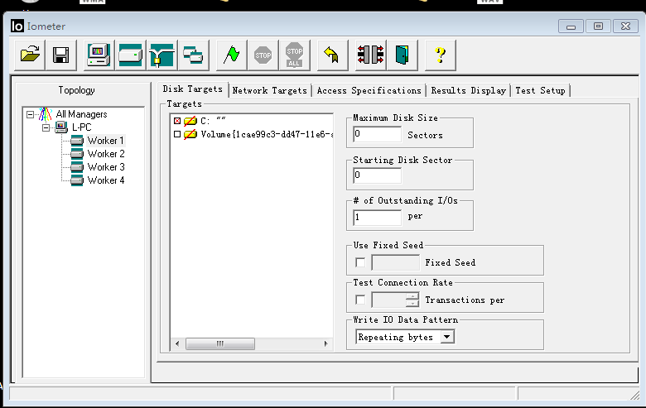
图A.1 运行状态
- 在Accessing Specification页面下进行读取速率的设定：4K size， 100% Read， 100% random。
设置方法如下：
- 在“Access specifications”任意选择一个4K的测试项，点击进行编辑；
- 选择100%Read；
- 选择100% random；
- 将名字改为 ，其他设置默认。如下图A.2所示。
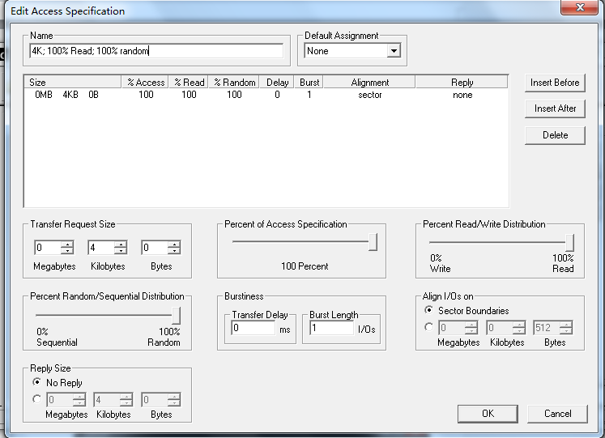
A.2 参数配置

- 设置完成后将修改的 添加到左侧的区域。同时可将该配置信息保存到U盘内，待下次运行程序时，直接调入该配置文件即可。

A.3.2.2 测试
- 在Test Setup页面下设置“运行时间” 1 hours，“ramp up time” 30 seconds；
- 点击开始运行；
- 分别在运行30分钟，40分钟，55分钟时进行噪声测量，记录每一次的测量结果；
- 在3次测量结果中选取最大值作为判断依据。
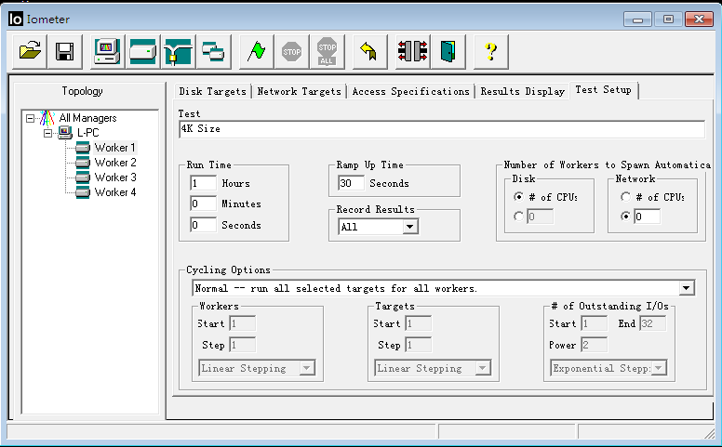

附录B 噪声等级标识样式和尺寸

B.1 噪声等级标识样式说明
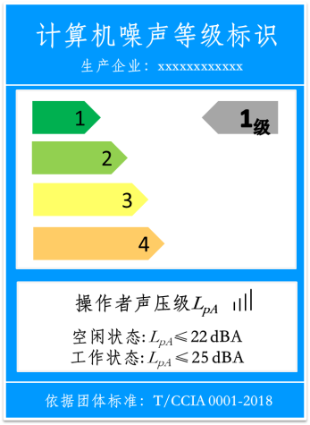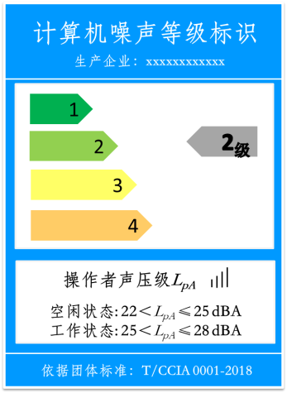
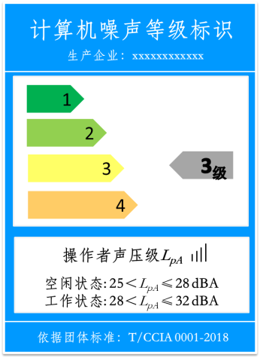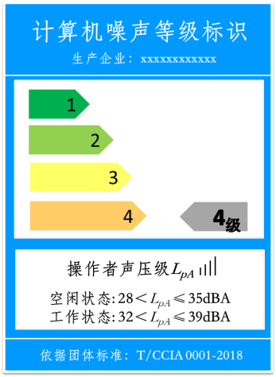

B.2 噪声等级标识尺寸说明

（待补充）

附录C 典型环境背景噪声参考数据
环境 | SPL（dBA）
人耳最低可听域 | 0
正常呼吸 | 10
10厘米低声耳语 | 20
低声说话 | 30
下雨 | 50
工作环境
安静的办公室或图书馆 | 40
大型办公室 | 50
家庭环境
安静的住宅区 | 40
冰箱 | 50
吸尘器 | 60

附件3：
《计算机噪声等级技术规范》（征求意见稿）
意见反馈表
反馈意见单位名称：
序号 | 条款 | 原内容 | 建议修改为 | 修改说明
1
2
3
4
5
6
7
8
…
注：如本表空间不够，可另附页。

